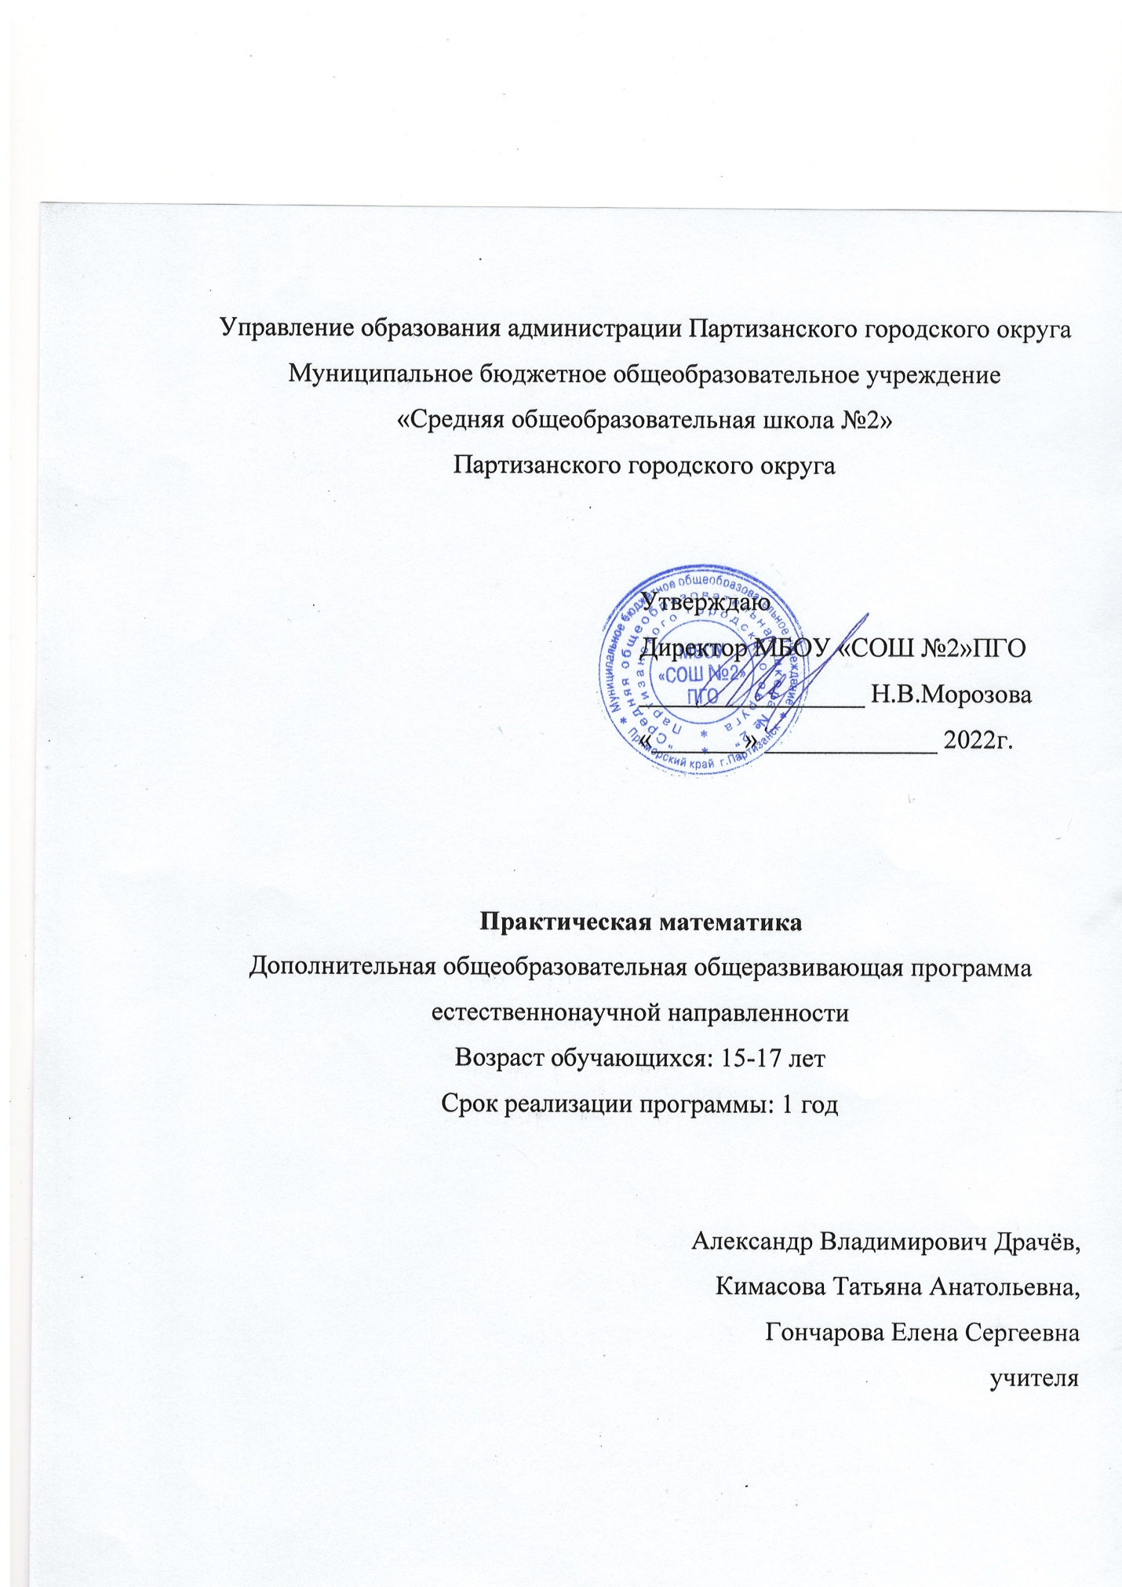

Раздел № 1. ОСНОВНЫЕ ХАРАКТЕРИСТИКИ ПРОГРАММЫ
1.1 Пояснительная записка
Школьная математика часто бывает оторвана от реальной жизни, многие школьники вообще не понимают, как можно применить знание математики “в быту”. А между тем нам очень часто приходится в жизни решать “школьные” задачки: от покупки фруктов на развес, до кредита в банке - дроби, проценты, умножение сотых долей, и многое другое. Многие обучающиеся, несмотря на несложность в решении задач прикладной направленности теряются, не могут построить математическую модель решения такой задачи. Ведь прикладная (практическая) задача – это задача, поставленная вне математики, но решаемая математическими средствами.
Актуальность данной программы состоит в том, что она позволяет в научно-популярной форме ознакомить обучающихся с различными направлениями применения математических знаний, роли математики в жизни людей, сориентироваться в мире современных профессий, связанных с овладением и использованием математических умений и навыков, предоставляет возможность расширить кругозор в различных областях применения математики, реализовать свой интерес к предмету.
Направленность программы – естественнонаучная.
Язык реализации программы – государственный язык РФ – русский.
Уровень освоения программы – стартовый.
Форма обучения – очная.
Отличительные особенности данной дополнительной общеразвивающей программы заключатся в том, что она содержит такие задачи, которые способны показать применение тем, изучаемых в математике к повседневной жизни. К каждой задаче в программе имеется некоторая предыстория, которая позволяет свести ее к решению задач, с которыми ребята могут столкнуться в своей жизни или уже имели место сталкиваться.
Адресат программы:
- обучающиеся 15-17 лет;
- наличие базовых знаний по математике приветствуется;
- наличие специальных способностей в области математики не требуется;
- наличие определенной физической и практической подготовки не требуется.
Организация образовательного процесса:
- набор в группу производится из обучающихся, соответствующих требованиям к адресатам программы, группа формируется при наборе в количестве от 10 до 25 человек;
- режим занятий: 1 раз в неделю по 1 академическому часу (40 минут);
- продолжительность образовательного процесса: общее количество учебных часов – 34 часа, 1 год обучения.
1.2 Цель и задачи программы
Цель программы: формирование представления о математике у обучающихся МБОУ «СОШ №2» ПГО как о практической науке, необходимой во всех сферах жизни человека.
Задачи программы:
Воспитательные:
- формировать качества личности с активной жизненной позицией;
- формировать целостность мировоззрения, соответствующего современному уровню развития науки и общественной практики;
-формировать коммуникативные компетентности в общении и сотрудничестве;
Развивающие:
- содействовать самостоятельности планирования альтернативных путей достижения целей, осознанному выбору наиболее эффективных способов решения учебных и познавательных задач;
- развивать умение осуществлять контроль по результату и способу действия на уровне произвольного внимания и вносить необходимые коррективы;
- вырабатывать умение самостоятельно ставить цели, выбирать и создавать алгоритмы для решения учебных задач;
Образовательные:
- формировать логическое и алгоритмическое мышление;
- научить применять математические расчёты в быту;
- вырабатывать умение представлять информацию различными способами (число, текст, рисунок), составлять простейшие логические выражения;
- содействовать выработке умений решения задач исследовательского характера;
- вырабатывать навыки креативности мышления при решении геометрических задач;
- решать логические задачи.
1.3 Содержание программы
Учебный план
№  п/п | Название раздела, темы | Количество часов |  |  | Формы аттестации/  контроля
 |  | всего | теория | практика
1 | Прикладная математика | 2 | 1 | 1 | Тестирование
2 | Профессия и математика | 3 | 1 | 2 | Защита проекта
3 | Домашняя математика | 3 | 1 | 2 | Деловая игра
4 | Жизненные задачи в математике | 4 | 1 | 3 | Практическая работа
5 | Производство, рентабельность и производительность труда | 3 | 1 | 2 | Контрольное задание
6 | Функции в экономике | 2 | 1 | 1 | Зачёт
7 | Системы уравнений и рыночное равновесие | 3 | 1 | 2 | Самостоятельная работа зачёт
8 | Проценты и банковские расчеты | 3 | 1 | 2 | Зачёт
9 | Сложные проценты и годовые ставки банков | 3 | 1 | 2 | Зачёт
10 | Сегодняшняя стоимость завтрашних платежей | 4 | 2 | 2 | Зачёт
11 | Расчеты заемщика с банком | 3 | 1 | 2 | Зачёт
12 | ИТОГОВОЕ ТЕСТИРОВАНИЕ | 1 | 0 | 1 | Тестирование
 | Итого: | 34 | 12 | 22

Содержание учебного плана
- Раздел Прикладная математика
Теория: Связь математики с другими предметами, изучаемыми в школе. Связь математики и предметов, рассматривающих одни и те же понятия, такие как функция, вектор, сила, симметрия, скорость, перемещение, проценты, масштаб, проектирование, фигуры на плоскости и в пространстве и другие. Связь математики и экономики, биохимии, геодезии, сейсмологии, метеорологии, астрономии.
Практика: Решение задач с физическим, химическим, экономическими другим содержанием. Решение упражнений как предметных, так и прикладных для показа практической значимости вводимых математических формул, понятий.
- Раздел Профессия и математика
Теория: Применение математических знаний в различной профессиональной деятельности человека. Комплексный подход в использовании математических закономерностей в современном производстве и его структурных частях: технике, технологии, экономике, организации труда.
Практика: Решение прикладных задач с профессиональной направленностью, в которых математические методы успешно применяются при планировании и организации производства, определении условий экономного использования сырья, рабочих ресурсов, для определения доходов и убытков предприятий и др. Подготовка и защита проекта «Профессии моих родителей»
- Раздел Домашняя математика
Теория: Роль математики в быту. Геометрия и окружающие человека домашние предметы. Применение математических формул и преобразований в домашней практике для вычисления необходимых отношений и величин, связанных с домашним строительством, кулинарией, рукоделием, домашней экономикой.
Практика: Решение прикладных задач, в которых человеку нужно самому выбрать параметры, характеристики объекта, определяемые путем самостоятельных измерений и дающие возможность вычислить искомую величину.
- Раздел Жизненные задачи в математике
Теория: Обобщение теоретических знаний. Виды задач практического характера.
Практика: Математическая обработка результатов, решение практических задач. Подготовка проектов по теме «Математика – это интересно!».
- Раздел Производство, рентабельность и производительность труда
Теория: Изучение проблем экономической теории, рентабельности и производительности труда.
Практика: Решение задач на нахождение рентабельности, себестоимости, выручки и производительности труда.
- Раздел Функции в экономике
Теория: Понятие функции в экономике (функции спроса, функции предложения, производственные функции, функция издержек, функции выручки и прибыли, функции, связанные с банковскими операциями, функции потребления и сбережения, функции полезности); линейная, квадратичная и дробно – линейная функции в экономике; функции спроса и предложения; откуда берутся функции в экономике.
Практика: По условию задачи составлять функции в экономике.
- Раздел Системы уравнений и рыночное равновесие
Теория: Рыночное равновесие и кривые спроса и предложения
Практика: Решение примеров нахождения рыночного равновесия при решении систем уравнений.
- Раздел Проценты и банковские расчеты
Теория: Что такое банк? Простые проценты и арифметическая прогрессия, годовая процентная ставка, формула простых процентов, коэффициент наращения простых процентов, начисление простых процентов на часть года.
Практика: Решение задач на расчет простых процентов с помощью формул арифметической прогрессии, годовой процентной ставки, на применение формулы простых процентов, коэффициент наращивания простых процентов, начисление простых процентов за часть года.
- Раздел Сложные проценты и годовые ставки банков
Теория: Ежегодное начисление сложных процентов, капитализация процентов, формула сложных процентов; многократное начисление процентов в течение одного года, число е; многократное начисление процентов в течение нескольких лет; начисление процентов при нецелом промежутке времени; изменяющиеся процентные ставки; выбор банком годовой процентной ставки; некоторые литературные и исторические сюжеты.
Практика: Решение задач на сложные проценты и годовые ставки банков.
- Раздел Сегодняшняя стоимость завтрашних платежей
Теория: Понятие о дисконтировании; современная стоимость потока платежей; бессрочная рента и сумма бесконечно убывающей геометрической прогрессии; задача о «проедании» вклада.
Практика: решение задач на дисконтирование; расчет бессрочной ренты; задачи о «проедании» вклада.
- Раздел Расчеты заемщика с банком
Теория: Банки и деловая активность предприятий; равномерные выплаты заемщика банку; консолидированные платежи.
Практика: Решение задач на расчет равномерных выплат заемщика, консолидированных платежей
- Раздел Итоговое тестирование
Практика: Итоговое тестирование по программе.

1.4 Планируемые результаты
Личностные результаты
У обучающегося будет
- ответственное отношение к учению, готовность и способность обучающихся к с учётом устойчивых познавательных интересов;
- способность к эмоциональному восприятию математических объектов, задач, решений, рассуждений;
- умение контролировать процесс и результат математической деятельности;
- коммуникативная компетентность в общении и сотрудничестве со сверстниками в образовательной, учебно-исследовательской, творческой и других видах деятельности;
- критичность мышления, умение распознавать логически некорректные высказывания, отличать гипотезу от факта.
Метапредметные результаты:
Обучающийся научится:
- составлять план и последовательность действий;
- определять последовательность промежуточных целей и соответствующих им действий с учётом конечного результата;
- предвидеть возможность получения конкретного результата при решении задач;
- видеть математическую задачу в других дисциплинах, окружающей жизни;
- концентрировать волю для преодоления интеллектуальных затруднений и физических препятствий;
- самостоятельно действовать в ситуации неопределённости при решении актуальных для них проблем, а также самостоятельно интерпретировать результаты решения задачи;
- самостоятельно приобретать и применять знания в различных ситуациях для решения различной сложности практических заданий;
- выполнять творческий проект по плану;
- логически мыслить, рассуждать, анализировать условия заданий, а также свои действия;
- адекватно оценивать правильность и ошибочность выполнения учебной задачи, её объективную трудность и собственные возможности её решения;
- организовывать учебное сотрудничество и совместную деятельность с учителем и сверстниками: определять цели, распределять функции и роли участников;
- взаимодействовать и находить общие способы работы;
- аргументировать свою позицию и координировать её с позициями партнёров в сотрудничестве при выработке общего решения в совместной деятельности;
Предметные результаты
Обучающийся научится:
- понимать о роли математики в быту;
- научится применять математические расчёты в быту;
- составлять простейшие логические выражения;
- решать задачи исследовательского характера;
- креативно решать геометрические задачи;
- решать логические задачи.

Раздел № 2. ОРГАНИЗАЦИОННО-ПЕДАГОГИЧЕСКИЕ УСЛОВИЯ
2.1 Условия реализации программы
1. Материально-техническое обеспечение:
Занятия проводятся в учебном кабинете, оснащённом компьютером, экраном, проектором, ноутбуками.
2.Учебно-методическое и информационное обеспечение:
Нормативно-правовая база
- Федеральный закон от 29 декабря 2012 г. № 273-ФЗ «Об образовании в Российской Федерации»;
- Приказ Минпросвещения РФ от 9 ноября 2018 г. № 196 «Об утверждении порядка организации и осуществления образовательной деятельности по дополнительным общеобразовательным программам»;
- Санитарные правила СП 2.4. 3648-20 «Санитарно-эпидемиологические требования к организациям воспитания и обучения, отдыха и оздоровления молодежи» (постановление Главного государственного санитарного врача РФ от 28 сентября 2020 г. № 28 «Об утверждении санитарных правил СП 2.4. 3648-20 «Санитарно-эпидемиологические требования к организациям воспитания и обучения, отдыха и оздоровления молодежи»);
- Устав учреждения.
Список литературы
1. Ананченко К.О. Алгебра учит рассуждать: пособие для учителей / К.О. Ананченко, Н.Г. Миндюк. – Мозырь: Изд. дом «Белый ветер», 2017. -150с.
2. Бартенев, Ф.А. Нестандартные задачи по алгебре: пособие для учителей / Ф.А. Бартенев. – М., 2015.- 90с.
3. Вигдорчик Е., Нежданова Т. Элементарная математика в экономике и бизнесе. – М., 2014.- 67с.
6. Кордемский, Б.А. Увлечь школьника математикой: материал для классных и внеклассных занятий / Б.А. Кордемский. – М., 2014.- 58с.
2.2. Оценочные материалы и формы аттестации
Для отслеживания результативности образовательной деятельности по программе проводятся текущий, промежуточный и итоговый контроль. Входной контроль не проводится.
Текущий контроль – оценка уровня и качества освоения тем программы и личностных качеств обучающихся; осуществляется на занятиях в течение всего учебного года; проводится в форме выполнения зачётной работы после актуализации теоретических знаний и выполнения тренировочных упражнений по определённой теме; результаты зачётной работы позволяют выявить уровень освоения материала по изученной теме, скорректировать дальнейшую работу по освоению программы.
Промежуточный контроль - оценка уровня и качества освоения программы по итогам изучения разделов осуществляется на обобщающем занятии после изучения раздела; проводится в форме тестирования или контрольного задания.
Итоговый контроль – оценка уровня и качества освоения обучающимися дополнительной общеобразовательной общеразвивающей программы по завершению всего периода обучения по программе проводится на итоговом занятии в форме тестирования.
Формы аттестации – зачёт, тестирование, самостоятельная работа, контрольное задание, защита проекта.
Фиксация результатов зачётных работ осуществляется на бланках тестовых заданий по темам и разделам программы. Результаты итогового тестирования оформляются в форме протокола результатов аттестации учащихся. В процессе реализации программы ведется журнал посещаемости.
Форма предъявления и демонстрации образовательных результатов -
диагностическая карта обучающегося.
2.3 Методические материалы
Раздел или тема программы | Приёмы и методы  организации образовательной  деятельности | Дидактический материал | Техническое оснащение занятий
Прикладная математика | объяснение, показ педагогом приёмов решения, тренировочные упражнения | справочные материалы, пособия с тренировочными упражнения ми, тесты на бумажных носителях | компьютер, экран, проектор, выход в Интернет
Профессия и математика | объяснение, показ педагогом приёмов решения, тренировочные упражнения | справочные материалы, пособия с тренировочными упражнения ми, тесты на бумажных  носителях | компьютер, экран, проектор, выход в Интернет
Домашняя математика | объяснение, показ педагогом приёмов решения, тренировочные упражнения | Пособия с тренировочными упражнения ми | компьютер, экран, проектор, ноутбуки, выход в Интернет
Жизненные задачи в математике | объяснение, показ педагогом приёмов решения, тренировочные упражнения | справочные материалы, пособия с тренировочными упражнениями, тесты на бумажных носителях | компьютер, экран, проектор
Производство, рентабельность и производительность труда | объяснение, показ педагогом приёмов решения, тренировочные упражнения | справочные материалы, пособия с тренировочными упражнения ми, тесты на бумажных носителях | компьютер, экран, проектор
Функции в экономике | объяснение, показ педагогом приёмов решения, тренировочные упражнения | справочные материалы, пособия с тренировочными упражнения ми, тесты на бумажных носителях | компьютер, экран, проектор
Системы уравнений и рыночное равновесие | объяснение, показ педагогом приёмов решения, тренировочные упражнения | справочные материалы, пособия с тренировочными упражнения ми, тесты на бумажных носителях | компьютер, экран, проектор
Проценты и банковские расчеты | объяснение, показ педагогом приёмов решения, тренировочные упражнения | справочные материалы, пособия с тренировочными упражнения ми, тесты на бумажных носителях | компьютер, экран, проектор
Сложные проценты и годовые ставки банков | объяснение, показ педагогом приёмов решения, тренировочные упражнения | справочные материалы, пособия с тренировочными упражнения ми, тесты на бумажных носителях | компьютер, экран, проектор
Сегодняшняя стоимость завтрашних платежей | объяснение, показ педагогом приёмов решения, тренировочные упражнения | справочные материалы, пособия с тренировочными упражнения ми, тесты на бумажных носителях | компьютер, экран, проектор
Расчеты заемщика с банком | объяснение, показ педагогом приёмов решения, тренировочные упражнения | справочные материалы, пособия с тренировочными упражнения ми, тесты на бумажных носителях | компьютер, экран, проектор
Итоговое  занятие |  | справочные материалы, тесты на бумажных носителях

Для обеспечения наглядности и доступности изучаемого материала на занятиях используются следующие наглядные пособия: оформленные стенды, тематические плакаты, справочные материалы, дидактические пособия с тренировочными упражнениями и тестами.
2.4 Календарный учебный график
Этапы образовательного процесса |  | 1 год
Продолжительность учебного года, неделя |  | 34
Количество учебных дней |  | 34
Продолжительность учебных периодов | 1 полугодие | 01.09.2022- 31.12.2022
 | 2 полугодие | 10.01.2023- 31.05.2023
Возраст детей, лет |  | 15-18
Продолжительность занятия, час |  | 1
Режим занятия |  | 1 раз/нед
Годовая учебная нагрузка, час |  | 34

  - Календарный план воспитательной работы
№ п/п | Месяц | Форма проведения | Название мероприятия | Место  проведения
1 | Сентябрь | Презентация.  Викторина | Безопасность в любой ситуации | Кинозал
2 | Ноябрь | Праздник | Сердце матери | Кинозал
3 | Декабрь | Просмотр фильма | Герои есть | Кинозал
4 | Декабрь | Устный журнал  (традиции разных стран) | Новый год шагает по планете | Аудитория
5 | Январь | Беседа | Блокадный Ленинград | Аудитория
6 | Февраль | Конкурс презентаций ко Дню Защитника Отечества | Они сражались за родину | Кинозал
7 | Март | Конкурс фотографий к Международному женскому дню | Мамины глаза | Аудитория
8 | Июнь | Диспут ко дню России | Россия – Родина моя | Кинозал

СПИСОК ЛИТЕРАТУРЫ
- Александрова Л.А. Самостоятельные работы по математике. М.: Мнемозина,2019. – 60с.
- Галкин Е.В. Нестандартные задачи по математике: Задачи логического характера: книга для учащихся 5–11 классов / Е.В. Галкин. – М., 2020.- 80с.
- Глейзер Г.И. История математики в школе. – М.: Просвещение, 2018. – 40с.

